**18.10.2021 Учебная группа: 1ТМ**

**Преподаватель Черномордик Анна Евгеньевна**

**ОДП.02 Физика**

**Тема:**

**Лабораторная работа № 1** «Изучение движения тела под действием сил упругости и тяжести».

**Лабораторная работа № 2** «Изучение закона сохранения механической энергии».

**Лекция № 16**

**Задание студентам:**

1. Решить задачи самостоятельной работы по вариантам (см. ниже). Работу написать в тетрадях по физике. Фото выполненной работы отправить на электронный адрес **kabinet1218@gmail.com** **18.10.2021 до 10.00.**

2. Заполнить отчеты по лабораторным работам №1 и №2.

3. Произвести необходимые расчеты и заполнить таблицы.

4. Ответить на контрольные вопросы.

5.Фото выполненных лабораторных работ отправить на электронный адрес **kabinet1218@gmail.com** в срок **до 08.00 19.10.2021г** включительно.

**План**:

1. Самостоятельная работа

2. **Лабораторная работа № 1** «Изучение движения тела под действием сил упругости и тяжести».

3. **Лабораторная работа № 2** «Изучение закона сохранения механической энергии».

Литература:

Основные источники:

1. Мякишев Г.Я. Физика. 10 класс: учеб. для общеобразоват. организаций: базовый уровень / Г.Я. Мякишев, Б.Б. Буховцев, Н.Н. Сотский; под ред. Н.А. Парфентьевой. – 2-е изд. – М. : Просвещение, 2016. – 416 с. : ил.

|  |  |  |
| --- | --- | --- |
| № п/п | ФИО студента | Номер варианта |
| 1. | Бабий Владислав Владимирович | 1 |
| 2. | Бирюков Тарас Андреевич | 2 |
| 3. | Варнавский Артем Евгеньевич | 1 |
| 4. | Виненцов Владислав Русланович | 2 |
| 5. | Гетьман Павел Витальевич | 1 |
| 6. | Данилов Артем Александрович | 2 |
| 7. | Долгий Дмитрий Александрович | 1 |
| 8. | Капура Никита Вадимович | 2 |
| 9. | Кизилов Николай Юрьевич | 1 |
| 10. | Кононенко Даниил Ренатович | 2 |
| 11. | Куркин Дмитрий Александрович | 1 |
| 12. | Линник Богдан Алексеевич | 2 |
| 13. | Марус Антон Сергеевич | 1 |
| 14. | Мацюпа Артем Витальевич | 2 |
| 15. | Нижников Богдан Михайлович | 1 |
| 16. | Павловский Даниил Дмитриевич | 2 |
| 17. | Полупан Богдан Владимирович | 1 |
| 18. | Потапов Валентин Сергеевич | 2 |
| 19. | Себко Владимир Алексеевич | 1 |
| 20. | Удод Денис Александрович | 2 |
| 21. | Фроленко Владислав Сергеевич | 1 |
| 22. | Шустов Святослав Владимирович | 2 |

**Самостоятельная работа**

**Вариант 1**

1. Снаряд вылетел из пушки по углом 45о к горизонту с начальной скоростью 1000м/с. Найдите время полета, горизонтальную дальность полета и наибольшую высоту подъема снаряда.
2. Рассчитайте время, в течение которого автомобиль тормозит, и путь, пройденный автомобилем до остановки, если он двигался по горизонтальной прямолинейной дороге и перед началом торможения имел скорость 16 м/с. Коэффициент трения равен 0,4, а ускорение свободного падения принять 10 м/с2.
3. Двигаясь прямолинейно с постоянным ускорением 1,5 м/с2, велосипедист уменьшил свою скорость от 15 м/с до 3 м/с. За какое время это произошло?

**Вариант 2**

1. Какую скорость должен иметь спутник Земли, движущийся по круговой орбите на высоте 3600 км над поверхностью Земли? Радиус Земли 6400 км, а ускорение свободного падения на ее поверхности равно 10 м/с2.
2. Конькобежец движется со скоростью 10 м/с по окружности радиусом 25 м. Под каким углом к горизонту он должен наклониться, чтобы не упасть? Чему равен коэффициент трения? Ускорение свободного падения принять 10 м/с2.
3. С каким ускорением тормозит автомобиль, если его скорость изменилась от 18 км/ч до 2,5 м/с за 1,25 с?

**Критерии оценки**

Каждое задание оценивается максимальным количеством баллов:

|  |  |
| --- | --- |
| № задания | Количество баллов |
|  | 2 |
|  | 2 |
|  | 1 |

**Лабораторная работа № 1**

**Дата:____________**

**Тема:** «Изучение движения тела по окружности под действием сил упругости и тяжести».

**Цель:** определить центростремительное ускорение шарика при его равномерном движении по окружности.

**Оборудование:** штатив с муфтой и лапкой, лента измерительная, циркуль, динамометр лабораторный, весы с разновесами, шарик на нити, кусочек пробки с отверстием, лист бумаги, линейка.

**Теория**

Эксперименты проводятся с коническим маятником. Модуль ускорения можно определить кинематически.

Он равен:



Согласно второму закону Ньютона $m\vec{a}=m\vec{g}+\vec{F}$. Разложим силу $\vec{F}$ на составляющие $\vec{F_{1}}$ и $\vec{F_{2}}$, направленные по радиусу к центру окружности и по вертикали вверх.

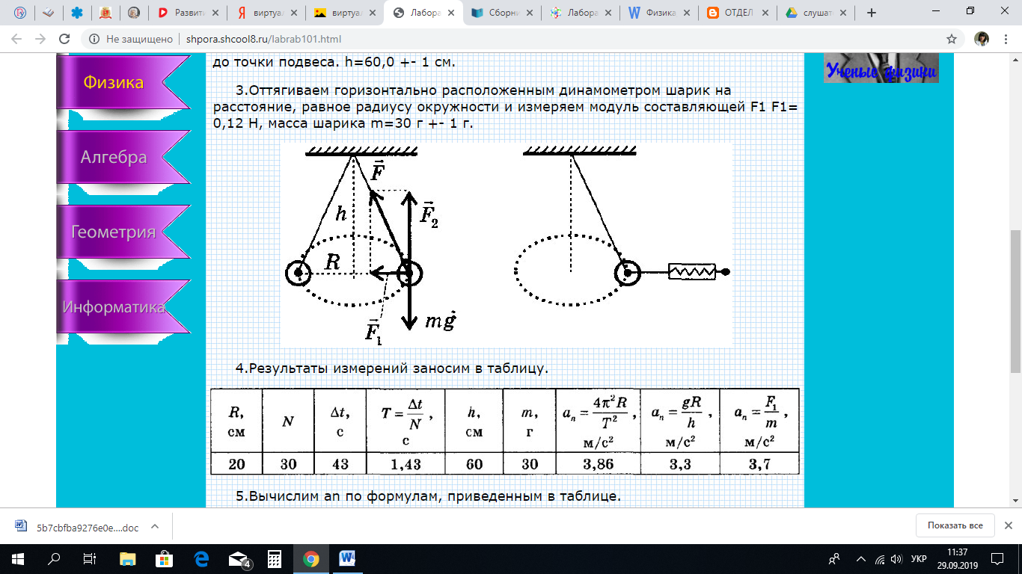

Тогда второй закон Ньютона запишется следующим образом:



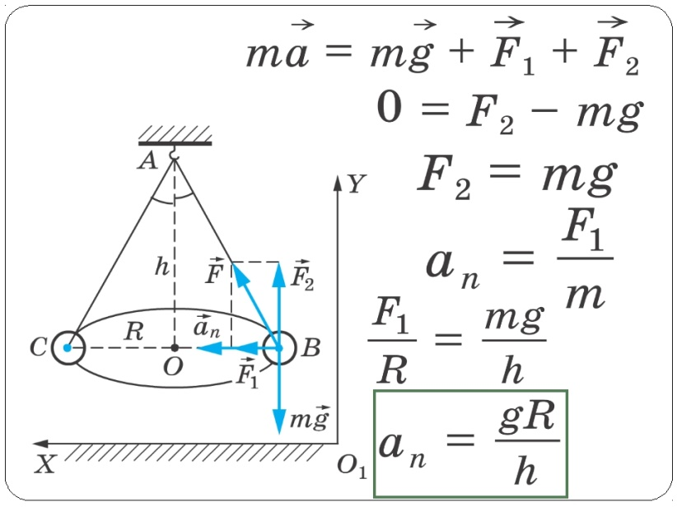

Запишем второй закон Ньютона в проекциях на ось О1х: . Отсюда 

Модуль составляющей F1 можно определить различными способами. Во-первых, это можно сделать из подобия треугольников ОАВ и FBF1:



Отсюда и



Во-вторых, модуль составляющей F1 можно непосредственно измерить динамометром. Для этого оттягиваем горизонтально расположенным динамометром шарик на расстояние, равное радиусу R окружности (рис. в), и определяем показание динамометра. При этом сила упругости пружины уравновешивает составляющую $\vec{F_{1}}$.

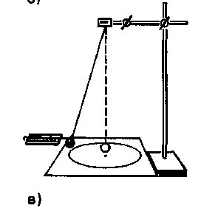

Сопоставим все три выражения для :



, ,



и убедимся, что они близки между собой.

В этой работе с наибольшей тщательностью следует измерять время. Для этого полезно отсчитывать возможно большее число оборотов маятника, уменьшая тем самым относительную погрешность.

Взвешивать шарик с точностью, которую могут дать лабораторные весы, нет необходимости. Вполне достаточно взвешивать с точностью до 1 г. Высоту конуса и радиус окружности достаточно измерить с точностью до 1 см. При такой точности измерений относительные погрешности величин будут одного порядка.

**Указания к работе**

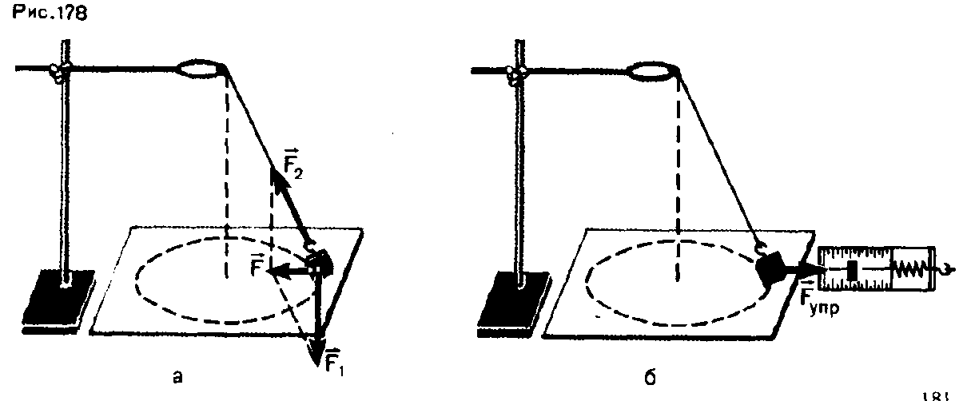

1. Определяем массу шарика на весах с точностью до 1 г.
2. Нить продеваем сквозь отверстие и зажимаем пробку в лапке штатива
3. Вычерчиваем на листе бумаги окружность, радиус которой около 20 см. Измеряем радиус с точностью до 1 см.
4. Штатив с маятником располагаем так, чтобы продолжение шнура проходило через центр окружности.
5. Взяв нить пальцами у точки подвеса, вращаем маятник так, чтобы шарик описывал окружность, равную начерченной на бумаге.
6. Отсчитываем время, за которое маятник совершает N = 30 оборотов.
7. Определяем высоту конического маятника. Для этого измеряем расстояние по вертикали от центра шарика до точки подвеса.
8. Находим модуль центростремительного ускорения по формулам:

и



1. Оттягиваем горизонтально расположенным динамометром шарик на расстояние, равное радиусу окружности, и измеряем модуль составляющей $\vec{F_{1}}$. Затем вычисляем ускорение по формуле . Результаты измерений заносим в таблицу.



|  |  |  |  |  |  |  |  |  |  |  |
| --- | --- | --- | --- | --- | --- | --- | --- | --- | --- | --- |
| Номер опыта | R, м | N | Δt, с | T=Δt/N, с | h, м | m, кг | , Н |  |  |  |
| 1 | 0,2 | 30 | 44 |  | 0,55 | 0,03 | 0,11 |  |  |  |

**Вычисления:**

Результаты вычислений заносим в таблицу.

**Вывод:** __________________________________________________________

________________________________________________________________

________________________________________________________________

________________________________________________________________

________________________________________________________________

**Контрольные вопросы**

1. Дайте характеристику движения тела по окружности

________________________________________________________________

________________________________________________________________

________________________________________________________________

________________________________________________________________

2. Назовите силы, которые действуют на тело, движущееся по окружности

________________________________________________________________

________________________________________________________________

________________________________________________________________

________________________________________________________________

3. Куда направлено центростремительное ускорение

________________________________________________________________

________________________________________________________________

4. Поясните формулу для центростремительного ускорения

________________________________________________________________

________________________________________________________________

________________________________________________________________

**Лабораторная работа № 2**

**Дата:____________**

**Тема:** «Изучение закона сохранения механической энергии».

**Цель:** сравнить две величины – уменьшение потенциальной энергии прикрепленного к пружине тела при его падении и увеличение потенциальной энергии растянутой пружины.

**Оборудование:** штатив с муфтой и лапкой, фиксатор, динамометр, жесткость пружины которого равна **40 Н/м**, линейка измерительная, груз из набора по механике; масса груза равна (0,100 ±0,002) кг

**Теория**

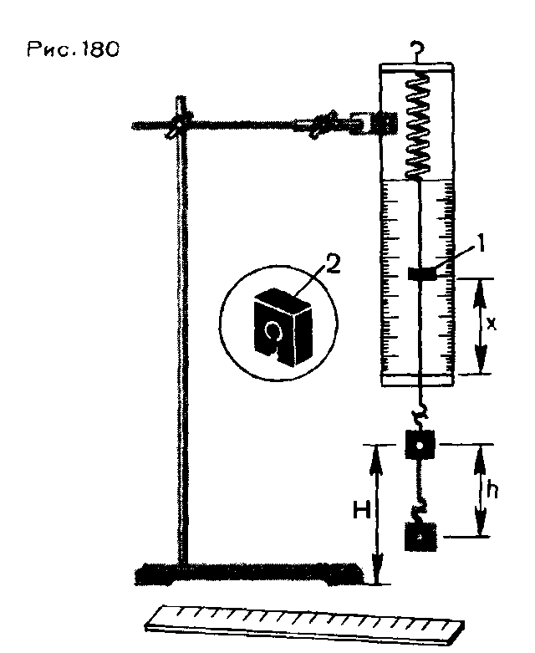Для работы используется установка, показанная на рисунке. Она представляет собой укрепленный на штативе динамометр с фиксатором 1.

Пружина динамометра заканчивается проволочным стержнем с крючком. Фиксатор (в увеличенном масштабе он показан отдельно – помечен цифрой 2) – это легкая пластинка из пробки (размерами 5×7×1,5 мм), прорезанная ножом до ее центра. Ее насаживают на проволочный стержень динамометра. Фиксатор должен перемещаться вдоль стержня с небольшим трением, но трение все же должно быть достаточным, чтобы фиксатор сам по себе не падал вниз. В этом нужно убедиться перед началом работы. Для этого фиксатор устанавливают у нижнего края шкалы на ограничительной скобе. Затем растягивают и отпускают.

Фиксатор вместе с проволочным стержнем должен подняться вверх, отмечая этим максимальное удлинение пружины, равное расстоянию от упора до фиксатора. Если поднять груз, висящий на крючке динамометра, так, чтобы пружина не была растянута, то потенциальная энергия груза по отношению, например, к поверхности стола равна .



При падении груза (опускание на расстояние) потенциальная энергия груза уменьшится на , а энергия пружины при ее деформации увеличивается на .



**Выполнение работы**

1. Груз из набора по механике прочно укрепите на крючке динамометра.

2. Поднимите рукой груз, разгружая пружину, и установите фиксатор внизу у скобы.

3. Отпустите груз. Падая, груз растянет пружину. Снимите груз и по положению фиксатора измерьте линейкой максимальное удлинение х пружины.

4. Повторите опыт пять раз.

5. Подсчитайте , ,



6. Результаты занесите в таблицу:

|  |  |  |  |  |  |
| --- | --- | --- | --- | --- | --- |
| № опыта | h, м | hср, м | Е1cp, Дж | E2cp, Дж | E1cp/E2cp |
| 1 | 0,054 |  |  |  |  |
| 2 | 0,052 |
| 3 | 0,048 |
| 4 | 0,050 |
| 5 | 0,052 |

**Вычисления:**

Результаты вычислений занесите в таблицу.

7. Оценим погрешности:

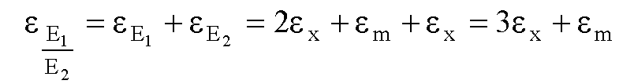

Для примера:

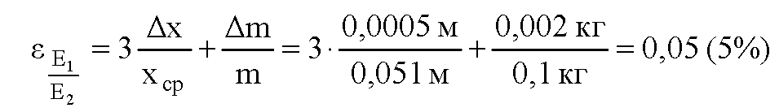

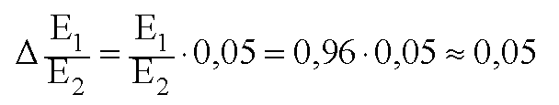 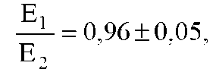

откуда видно, что полученное отклонение от единицы лежит в пределах погрешности измерений.

**Вывод:** __________________________________________________________

________________________________________________________________

________________________________________________________________

________________________________________________________________

________________________________________________________________

________________________________________________________________

________________________________________________________________

**Контрольные вопросы**

1) Когда тело обладает энергией?

________________________________________________________________

________________________________________________________________

________________________________________________________________

________________________________________________________________

2) Как влияет на энергию системы тел действие внешней силы? Сохраняется ли в этом случае полная механическая энергия?

________________________________________________________________

________________________________________________________________

________________________________________________________________

________________________________________________________________

3) Тело брошено вертикально вверх. Как меняется его потенциальная и кинетическая энергии со временем?

________________________________________________________________

________________________________________________________________

________________________________________________________________

________________________________________________________________

4) Как изменяется полная механическая энергия системы тел, если между телами наряду с другими силами действует и сила трения?

________________________________________________________________

________________________________________________________________

________________________________________________________________

________________________________________________________________